FICHE SPORT
49- TENNIS DE TABLE

Mise à jour 7 octobre 2018

Sommaire

Introduction |  |  | Page 3
I. | Accessibilité |  | Page 4
II. | Innovation |  | Page 15
III. | Responsabilité |  | Page 17
Annexes |  |  | Page 21

Introduction

La règlementation du sport se réfère à la fois au Règlement Intérieur, au Règlement Fédéral UNSS et à la fiche sport.

La fiche sport Tennis De Table a pour objectif de préciser à travers les trois axes de développement de l’UNSS, Accessibilité, Innovation et Responsabilité, les directives réglementaires et les moyens de développement du sport.

La fiche sport donne le cadre obligatoire des championnats inter-académiques et de France.

Elle offre par ailleurs des pistes de développement et une grande souplesse d’organisation du sport pour les AS et lors des phases départementales et académiques. Elle intègre dans la vie des AS et dans le déroulement des championnats les axes prioritaires du PNDSS.

La Direction Nationale après concertation avec la CMN, peut décider, en fonction du nombre d’inscrits à la date butoir des qualifications, d’annuler un CF.

En tout état de cause un CF ne pourra être organisé avec moins de QUATRE AS qualifiées.

Valable l’année scolaire 2018 - 2019, la Fiche Sport pourra être mise à jour au cours de cette période.

Pour un sport scolaire ambitieux démocratisé et accessible à tous les publics, sur tous les territoires, ouvert sur le monde
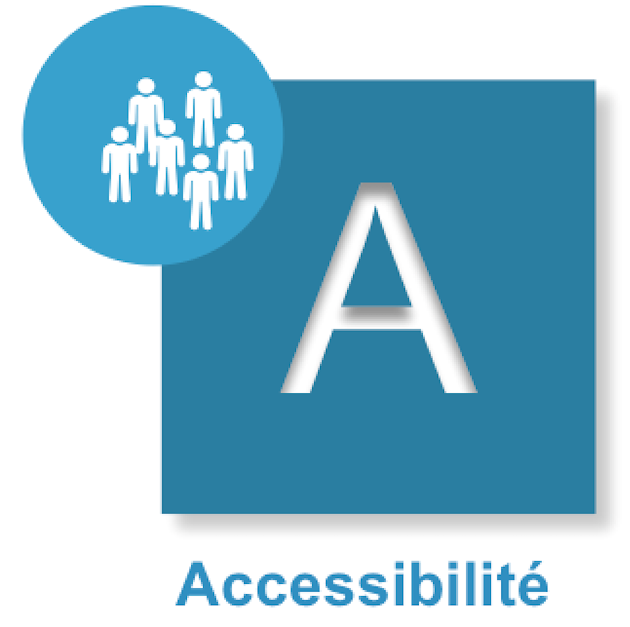

Compétition

Calendrier

Se référer au Fichier « Calendrier des Championnats de France », régulièrement mis à jour sur le site.

Catégories d’âge 2019

Benjamins | nés en 2006 2007 et 2008
Minimes | nés en 2004 et 2005
Cadets | nés en 2002 et 2003
Juniors | nés en 2000 et 2001
Seniors | nés en 1999 et avant

Modalités de remboursement aux équipes

La Direction nationale effectue des remboursements des déplacements aux championnats de France en fonction des kms parcourus et du nombre de personnes transportées.

Certificat Médical

Le Certificat Médical n’est plus nécessaire sauf pour les sports suivants :
- Rugby,
- Boxe Assaut
- Savate boxe française,
- Tir sportif,
- Parapente.

Conditions de participation pour les équipes d’établissement et excellence

Conditions de participation

Les Championnats par Équipe d’Établissement sont ouverts à toutes les équipes d’Association Sportive sauf :

- les Associations Sportives ayant terminé sur le podium les 2 années précédentes lors des championnats de France UNSS par Équipe d’Établissement de Tennis de Table (Annexe 3)

Si ces Associations Sportives ne sont pas sur le podium lors des Championnats de France Excellence, elles pourront à nouveau s’inscrire en championnat équipe établissement l’année n+1

- les Associations Sportives ayant terminé sur le podium lors des championnats de France UNSS Excellence collèges et lycées de Tennis de Table l’année précédente (Annexe 4)

Cette disposition ne concerne pas les équipes émanant de Section Sportive Scolaire qui doivent concourir en Excellence. Ces mêmes AS peuvent concourir également en équipe d’établissement sous deux conditions :
- avoir renseigné à la date du 21 décembre 2018 tous leurs élèves inscrits en section sportive scolaire
- avoir une équipe de l’association sportive inscrite qui a effectivement participé en excellence dans la même catégorie d’âge et de sexe

Pour les équipes d’Association Sportive nommées dans ce tableau, et dans ce cas seulement, AUCUNE équipe d’Établissement ne peut participer au Championnat de France par Équipe d’Établissement y compris aux phases inter-académiques.

- les Associations Sportives n’ayant pas assisté au Protocole des championnats de France en 2017 (Annexe 5)

- les Associations Sportives ayant fait forfait dans les huit jours précédant les championnats de France en 2017 (Annexe 6)

- Les équipes comportant au moins UN élève inscrit sur la liste des Sections Sportives Scolaires de Tennis de Table, des Pôles Espoir et des Pôles France de la FFTT ou sur une liste fédérale fournie à l’UNSS par la FFTT, UN élève appartenant à des Centres de formation ou de préformation et sur les listes de Haut Niveau du Ministère des Sports (Haut Niveau, Jeunes, Espoir).

- Les équipes comportant UN joueur classé FFTT ou ancien licencié de plus de 550 points de classement officiel au moment de la compétition (vérification Spid/Annexe 7),

- un élève qui a participé à une rencontre excellence lors de l’année scolaire en cours et dans le même sport ne peut plus concourir en équipes d’établissement.

- Tout élève ayant été inscrit en SSS dans les deux années précédentes (2016 – 2017 et/ou 2017 – 2018) ne sera pas autorisé à concourir en équipe d’établissement à l’exception d’un changement d’établissement.
- Ce listing sera à disposition des services UNSS le 21 décembre 2018.
Classement officiel = le nombre de points affichés sur SPID en juillet (phase 1) pour les compétitions de septembre à décembre et le nombre de points affichés en janvier (phase 2), valable pour les compétitions de janvier à juin. A ne pas confondre avec la situation mensuelle qui attribue des points qui ne sont pas officiels.

- Les équipes ayant un total de points (poids de l’équipe) supérieur à 2 100 pts.

RAPPEL :
Tous les joueurs doivent faire l’objet d’une vérification sur SPID par chaque service UNSS.
2 cas de figures :

- L’élève n’a jamais été licencié FFTT, il n’apparaît pas sur SPID, il est alors crédité de 500 points.
- L’élève a été licencié FFTT ou est licencié FFTT, prendre en compte la valeur officielle sur SPID.

Tout joueur anciennement licencié FFTT devra être vérifié sur SPID par les services UNSS pour connaître sa valeur et son numéro de licence FFTT.

Championnats de France de Tennis de Table UNSS Équipe Établissement

 | COLLÈGEs etablissement | LYCÉEs etablissement
LicenciÉs autorisÉs | Benjamins  Minimes  Cadets (limité à 1 hors Jeune Arbitre) | Minimes  Cadets  Juniors  Seniors (limité à 1 hors Jeune Arbitre)
Composition des Équipes | 4 compétiteurs au minimum et 5 au maximum avec mixité obligatoire dont un Jeune Coach  À chaque rencontre, si 5ème compétiteur, ce dernier peut participer mais uniquement au 1er double. | 4 compétiteurs au minimum et 5 au maximum avec mixité obligatoire dont un Jeune Coach  À chaque rencontre, si 5ème compétiteur, ce dernier peut participer mais uniquement au 1er double.
Jeune ARBITRE | 1 Jeune Arbitre par équipe qualifiée  Niveau académique minimum  Il peut être d’une autre association sportive de l’académie  Il ne peut pas être compétiteur  En cas d’absence, l’association sportive concernée ne pourra pas participer au championnat de France
JEUNE COACH | 1 Jeune Coach obligatoire par équipe qualifiée, intégré à l’équipe de niveau académique
rÈglement | Règlement UNSS Tennis de table et pour tout cas non prévu, se référer à celui de la FFTT
Formule de compÉtition | 5 parties : Dans une rencontre, chaque partie vaut 1 point :  - 1 double  - 1 simple Fille  - 1 simple A  - 1 simple B  - 1 double Mixte
ModalitÉS de qualification | Qualification inter-académique
Nombre d’Équipes | 24 par championnat / 23 + Dom Tom
Titres dÉcernÉs | Champion de France UNSS par Équipe d’Établissement collèges | Champion de France UNSS par Équipe d’Établissement lycées

Modalités de qualification EE Collèges

 | Inter-académies |  |  | Nombre d’équipes qualifiées
IA 1 | Amiens | Lille |  | 2
IA 2 | Créteil | Paris | Versailles | 31
IA 3 | Caen | Rennes | Rouen | 2
IA 4 | Nancy-Metz | Reims | Strasbourg | 31
IA 5 | Besançon | Dijon |  | 2
IA 6 | Nantes | Orléans-Tours |  | 2
IA 7 | Bordeaux | Limoges | Poitiers | 2
IA 8 | Clermont-Ferrand | Grenoble | Lyon | 31
IA 9 | Montpellier | Toulouse |  | 2
IA 10 | Aix-Marseille | Corse | Nice | 2
 | TOTAL |  |  | 23

+ 1 place
Si 0 équipe des Ultramarins, l’Académie organisatrice a une équipe qualifiée supplémentaire.
Si 1 équipe des Ultramarins, celle-ci est qualifiée.
Si 2 équipes des Ultramarins, se référer au tableau du Règlement Fédéral

Modalités de qualification EE Lycées

 | Inter-académies |  |  | Nombre d’équipes qualifiées
IA 1 | Amiens | Lille |  | 2
IA 2 | Créteil | Paris | Versailles | 42
IA 3 | Caen | Rennes | Rouen | 2
IA 4 | Nancy-Metz | Reims | Strasbourg | 32
IA 5 | Besançon | Dijon |  | 2
IA 6 | Nantes | Orléans-Tours |  | 2
IA 7 | Bordeaux | Limoges | Poitiers | 2
IA 8 | Clermont-Ferrand | Grenoble | Lyon | 2
IA 9 | Montpellier | Toulouse |  | 2
IA 10 | Aix-Marseille | Corse | Nice | 2
 | TOTAL |  |  | 23

+ 1 place
Si 0 équipe des Ultramarins, l’Académie organisatrice a une équipe qualifiée supplémentaire.
Si 1 équipe des Ultramarins, celle-ci est qualifiée.
Si 2 équipes des Ultramarins, se référer au tableau du Règlement Fédéral
1 Les académies de Paris, Lyon et Strasbourg ont fait un podium sur le CF 2018 par Équipe d’Établissement Collèges
Les IA 2,4 et 8 auront 3 qualifiées au CF 2019
2Les académies de Paris, Strasbourg ont fait un podium sur le CF 2018 par Équipe d’Établissement Lycées Les IA 2(2 qualifiés en +),l’IA 4 aura 1 qualifié en + au CF 2019
Titres spécifiques des LP lors des Championnats de France UNSS Équipes Établissement Tennis de Table
Textes de Référence :
- Arrêté du 21 décembre 2011 publié au JORF du 13 janvier 2012
- Arrêté du 7 juillet 2015 publié au JORF du 28 juillet 2015
- Circulaire n° 2012-093 du 8-6-2012
- Règlement Fédéral UNSS 2016 - 2020
Pour être en conformité avec l’article 18 de l’arrêté du 21 décembre 2011 relatif aux modalités du contrôle en cours de formation et de l’examen ponctuel terminal prévus pour l’éducation physique et sportive des baccalauréats généraux et professionnels, l’UNSS remettra des titres aux équipes de LP lors du championnat de France.

Modalités
- pas de qualification spécifique,
- un classement général commun est établi,
- parmi les LP classés, déterminer les 3 premiers pour décerner les titres de Champion de France des LP, 2ème, 3ème,
- reclasser les Lycées en conséquence.

Exemple
- Classement général,
- 1er Lycée A
- 2ème Lycée B
- 3ème LP 1
- 4ème Lycée C
- 5ème LP 2

sont prononcés lors du protocole
- CF Lycée 1er Lycée A
2ème Lycée B
3ème Lycée C
……… éventuellement

- CF LP 1er LP 1
2ème LP 2
……… éventuellement

Protocole
Toutes les précisions concernant l’organisation des protocoles sont inscrites dans les Cahiers des Charges à destination des organisateurs.

Championnats de France UNSS Excellence Tennis de Table

Les conditions de participation applicables sont celles mentionnées dans le Règlement Fédéral UNSS en vigueur et complétées par les conditions particulières suivantes :

Pourront s’inscrire toutes les équipes sauf :

- Les équipes comportant au moins UN élève inscrit sur la liste des Pôles France et pôle espoir.

Équipes obligatoirement en championnat Excellence

- Les associations sportives ayant terminé sur le podium les 2 années précédentes lors des championnats de France UNSS par Équipe d’Établissement de Tennis de Table en collèges et lycées (Annexe 3)

- Les associations sportives ayant terminé sur le podium en collèges et lycées lors des championnats de France UNSS Excellence de Tennis de Table l’année précédente (Annexe 4)

 | COLLÈGEs EXCellence | LYCÉEs EXCellence
LicenciÉs autorisÉs | Benjamins  Minimes  Cadets (limité à 1 hors Jeune Arbitre) | Minimes  Cadets  Juniors  Seniors (limité à 1 hors Jeune Arbitre)
Composition des Équipes | 4 compétiteurs au minimum et 5 au maximum avec mixité obligatoire dont un Jeune Coach  À chaque rencontre, si 5ème compétiteur, ce dernier ne peut participer uniquement qu’au 1er double. | 4 compétiteurs au minimum et 5 au maximum avec mixité obligatoire dont un Jeune Coach  À chaque rencontre, si 5ème compétiteur, ce dernier ne peut participer uniquement qu’au 1er double.
Jeune ARBITRE | 1 Jeune Arbitre par équipe qualifiée  Niveau académique minimum  Il peut être d’une autre association sportive de l’académie  Il ne peut pas être compétiteur  En cas d’absence, l’association sportive concernée ne pourra participer au championnat de France
JEUNE COACH | 1 Jeune Coach obligatoire par équipe qualifiée intégré à l’équipe de niveau académique
rÈglement | Règlement UNSS Tennis de table et pour tout cas non prévu, se référer à celui de la FFTT
Formule de compÉtition | 5 parties. Dans une rencontre, chaque partie vaut 1 point :  - 1 double  - 1 simple Fille  - 1 simple A  - 1 simple B  - 1 double Mixte
ModalitÉS de qualification | Qualification inter-académique
Nombre d’Équipes | 12 par championnat / 11 + Dom Tom
Titres dÉcernÉs | Champion de France UNSS Excellence collèges | Champion de France UNSS Excellence lycées

Modalités de qualification Excellence Collèges

 | Inter-académies |  |  | Nombre d’équipes qualifiées
IA 1 | Amiens | Lille |  | 1
IA 2 | Créteil | Paris | Versailles | 23
IA 3 | Caen | Rennes | Rouen | 1
IA 4 | Nancy-Metz | Reims | Strasbourg | 1
IA 5 | Besançon | Dijon |  | 1
IA 6 | Nantes | Orléans-Tours |  | 1
IA 7 | Bordeaux | Limoges | Poitiers | 1
IA 8 | Clermont-Ferrand | Grenoble | Lyon | 1
IA 9 | Montpellier | Toulouse |  | 1
IA 10 | Aix-Marseille | Corse | Nice | 1
 | TOTAL |  |  | 11

+ 1 place
Si 0 équipe des Ultramarins, l’Académie organisatrice a une équipe qualifiée supplémentaire.
Si 1 équipe des Ultramarins, celle-ci est qualifiée.
Si 2 équipes des Ultramarins, se référer au tableau du Règlement Fédéral

Modalités de qualification Excellence Lycées

 | Inter-académies |  |  | Nombre d’équipes qualifiées
IA 1 | Amiens | Lille |  | 1
IA 2 | Créteil | Paris | Versailles | 1
IA 3 | Caen | Rennes | Rouen | 2
IA 4 | Nancy-Metz | Reims | Strasbourg | 1
IA 5 | Besançon | Dijon |  | 1
IA 6 | Nantes | Orléans-Tours |  | 1
IA 7 | Bordeaux | Limoges | Poitiers | 1
IA 8 | Clermont-Ferrand | Grenoble | Lyon | 1
IA 9 | Montpellier | Toulouse |  | 1
IA 10 | Aix-Marseille | Corse | Nice | 1
 | TOTAL |  |  | 11

+ 1 place
Si 0 équipe des Ultramarins, l’Académie organisatrice a une équipe qualifiée supplémentaire.
Si 1 équipe des Ultramarins, celle-ci est qualifiée.
Si 2 équipes des Ultramarins, se référer au tableau du Règlement Fédéral

3 L’académie de Versailles a terminé championne de France sur le CF 2018 en Excellence Collège
L’IA 7 aura 2 qualifiées au CF 2019
4 L’académie de Rennes a terminé championne de France sur le CF 2018 en Excellence Lycée
L’IA 3 aura 2 qualifiées au CF 2019
Modalités pour les Associations Sportives Excellence

Saisie en ligne des Élèves de Sections Sportives Scolaires

Chaque Service Régional fournira à la Direction Nationale la liste de ses Sections Sportives Scolaires avec leurs effectifs.

L’identification des élèves inscrits dans ces Sections sera à la charge des responsables des Sections lors de la prise de licence.

Ils devront inscrire TOUS les élèves de la liste officielle déposée au Rectorat.

Date butoir :

- 21 décembre 2018

À cette date, un listing de tous les élèves inscrits dans les Sections Sportives Scolaires sera réalisé, vérifié par la Direction Nationale et transmis à tous les services.

Faute de saisie des élèves ou en cas de saisie partielle de la liste rectorale à la date indiquée, TOUS les élèves de l’Association Sportive seront considérés comme appartenant à la Section Sportive Scolaire et donc interdits de participation aux Championnats de tennis de table par Équipe d’Établissement dans la catégorie concernée.

Remontée des résultats des Championnats qualificatifs

La date limite de transmission des résultats Inter-académiques par les coordonnateurs d’IA ou des résultats académiques par les SR est inscrite dans le calendrier des CF, régulièrement mis à jour.

Après les dates limites de transmission des qualifications académiques ou Inter-académiques, aucun résultat qualificatif aux Championnats par Équipe d’Établissement ne sera pris en compte.

Adresse de saisie : http://udb.unss.org/qualifscf

Code d’accès : propre à chaque SR

Une demande de repêchage indiquée ne sera prise en compte que par l’envoi à la DN de la demande officielle (Annexe 1 du Règlement Fédéral).

Championnats de France UNSS Sport partagé Tennis de Table

La réglementation du sport se réfère à la fois au Règlement Fédéral UNSS, à la fiche sport Tennis de Table et à la fiche sport partagé.

Conditions de Participation

En compétition, une équipe sport partagé peut être constituée par :
- Une seule AS (exemple : équipe avec un ou plusieurs élèves MDPH en établissement ordinaire, ULIS ou SEGPA, EREA* « enseignement adapté »),
- Par deux structures à condition de présenter la convention type téléchargeable << ICI >>
Une seule convention par équipe autorisée entre un établissement MEN et une structure spécialisée (IME, ITEP, IEM, EREA « handicap » * …) affiliée à la FFH et/ou la FFSA et/ou l’UNSS.
* Il existe deux types : EREA "enseignement adapté" et les EREA "handicap", spécialisés par type de handicap.

Tous les élèves valides ou en situation de handicap (présentation de l’attestation MDPH obligatoire lors de l’accueil du Championnat de France), sont autorisés à participer en équipe sport partagé, sauf les élèves issus de Sections Sportives Scolaires Tennis de Table (SSS) ou Haut Niveau (sauf SSS sport partagé).

En début de championnat de France, la CMN mettra en place un « testing » pour tous les élèves de l’équipe afin établir les classifications et compensations éventuelles.
Règlement

Pour 2019, aucun joueur classé ne peut participer aux championnats, sauf pour les jeunes en situation de handicap (voir les conditions ci-dessous).

- Si un élève valide est classé plus de 500 pts (classement officiel FFTT-le jour J de la compétition), il ne peut participer au championnat de France de sport partagé tennis de table.

- Si un élève en situation de handicap est classé (classement officiel FFTT-le jour J de la compétition), maximum 550 pts au classement SPID, il peut participer au championnat de France de sport partagé tennis de table, mais aucune compensation ne lui sera accordée. Dans ce cas, il jouera dans l’équipe à la place d’un élève valide.

Il existe 2 classements officiels FFTT (juillet et janvier). Pour le CF TT Sport partagé seul le classement de JANVIER 2019 sera pris en compte.

VERIFICATION CLASSEMENT SUR SPID se reporter à l’annexe 7

 | COLLÈGEs | LYCÉEs
LicenciÉs autorisÉs | Pour les élèves en situation de handicap :  Benjamins / Minimes / Cadets  Possibilité d’avoir 1 junior première année au maximum dans l’équipe  Pour les élèves valides :  Benjamins / Minimes / Cadets 1 | Pour les élèves en situation de handicap et les élèves valides :  Minimes 2 / Cadets / Juniors / Seniors
Composition des Équipes | 4 compétiteurs au minimum et 5 au maximum  Avec 1 garçon valide  2 élèves en situation de handicap avec mixité obligatoire  À chaque rencontre, si 5ème compétiteur, ce dernier peut participer mais uniquement au 1er double.
Jeune ARBITRE | 1 Jeune juge / arbitre certifié académique  Il peut être d’une autre association sportive de l’académie  Il ne peut pas être compétiteur  En cas d’absence, l’association sportive concernée ne pourra participer au championnat de France.
JEUNE COACH | 1 Jeune coach de niveau académique obligatoire par équipe qualifiée intégré à l’équipe, il est joueur.
rÈglement | En annexe de la fiche sport :  1 - Tableau des correspondances entre les compensations UNSS / FFH / FFSA
Formule de compÉtition | Dans tous les cas, la composition d’équipe devra respecter les points suivants : D est obligatoirement une fille ; C est obligatoirement un garçon ; si C’est un élève en situation de handicap, alors D est valide ; si C’est un valide, alors D est un élève en situation de handicap.  La formule de jeu est la suivante (chacun doit jouer un match minimum) :  - Un double avec un valide et un(e) en situation de handicap,  - Une simple fille valide ou en situation de handicap  - Un simple garçon entre joueurs valides  - Un simple entre élèves en situation de handicap,  - Un double mixte (une fille et un garçon, un élève valide et un élève en situation de handicap).
ModalitÉS de qualification | Qualification académique et/ou inter-académique (la priorité sera donnée aux AS qualifiées à l’IA).
Nombre d’Équipes | 12 équipes maximum
Titres dÉcernÉs | Champion de France de tennis de table Catégorie Collèges Sport Partagé | Champion de France de tennis de table Catégorie Lycées Sport Partagé

Comment définir la compensation de points de l’élève en situation de handicap ?
Les responsables d’équipes
Il incombe aux responsables d’équipes, qui encadrent les élèves toute l’année, de définir leur profil et de le transmettre dès l’inscription sur OPUSS à l’organisateur puis à l’accueil du Championnat de France aux membres de la CMN. Nous invitons les professeurs EPS à se rapprocher des comités départementaux et régionaux Sport Adapté et Handisport pour les accompagner dans cette démarche en amont des compétitions. Vous pouvez également consulter les documents pédagogiques supports des deux fédérations partenaires.

À l’issue du « Testing », passé au moment de l’accueil du championnat de France, la classification des élèves en situation de handicap (points de compensation), peut évoluer au cours de la compétition. Seuls les membres de la CMN peuvent prendre cette décision.

Remontée des résultats des Championnats
C’est aux services UNSS de faire les remontées sur UDB à la date de forclusion.

Pour toutes informations et/ou questions : sport.partage@unss.org

Modalités de qualification

 | Inter-académies |  |  | Nombre d’équipes qualifiées
IA 1 | Amiens | Lille |  | 1
IA 2 | Créteil | Paris | Versailles | 1
IA 3 | Caen | Rennes | Rouen | 1
IA 4 | Nancy-Metz | Reims | Strasbourg | 1
IA 5 | Besançon | Dijon |  | 1
IA 6 | Nantes | Orléans-Tours |  | 1
IA 7 | Bordeaux | Limoges | Poitiers | 1
IA 8 | Clermont-Ferrand | Grenoble | Lyon | 1
IA 9 | Montpellier | Toulouse |  | 1
IA 10 | Aix-Marseille | Corse | Nice | 1
 | TOTAL |  |  | 10
Règle de +1 pour l’académie qui organise et +1 pour l’académie qui aura le plus de demandes et de présents suite à la qualification académique, soit en 2019 à l’académie de Rennes ou les Collèges et Rouen pour les Lycées.

Si celles-ci ne peuvent pas fournir de représentant, cette place sera attribuée à l’académie ayant eu le plus d’équipes engagées pour le championnat 2018, dès le niveau des districts.

Afin de pouvoir ré attribuer rapidement les places, les académies qui ne s’engagent pas dans un championnat de France de sport partagé sont priées de le signaler. Ces places seront redistribuées à la date butoir de retour des résultats des inter-académies.

- aux organisations inter-académiques
- aux académies ayant eu le plus grand nombre d’équipes sur leur championnat d’académie

Pour un sport scolaire innovant, s’appuyant sur les besoins et les attentes des licenciés, qui promeut sa différence par l’ouverture et la créativité

Nouvelles pratiques

Outre les compétitions traditionnelles, les formes nouvelles de pratique permettent de nombreuses rencontres, avec des règlements adaptés.

Les expériences locales permettent d’étudier des pratiques innovantes, tenant compte des spécificités locales et des contraintes d’organisation, d’identifier les pratiques intéressantes et de les proposer ensuite au niveau national.

Outre les compétitions traditionnelles, les formes nouvelles de pratique permettent de nombreuses rencontres, avec des règlements adaptés.
Les expériences locales permettent d’étudier des pratiques innovantes, tenant compte des spécificités locales et des contraintes d’organisation, d’identifier les pratiques intéressantes et de les proposer ensuite au niveau national.

- Doublettes :
La plus courante des pratiques A.S dans le pôle développement est la formule doublette type coupe Davis (équipe de 2, 2 ou 4 simple, 1 double)

- La ronde UNSS
On peut envisager également un changement dans le comptage tout en gardant la composition d’équipe traditionnelle.
5 parties : 1 D – 1 SF – 2 S – 1 DM. Partie en 2 manches de 11 points (sans 2 points d’écart), changement de service tous les 2 points.
Victoire de l’équipe par addition des points des 10 manches.
En cas d’égalité de points à la fin d’une rencontre (poules ou classement)
Faire la différence entre manches gagnées et manches perdues.
En cas de nouvelle égalité, prendre le résultat du double mixte, puis du simple filles, puis du double, puis du simple 1, puis du simple 2

- Badten
Inciter les AS tennis de table à pratiquer le badten peut être considéré comme une innovation.

Sur chaque championnat de France, un temps de formation sera réalisé à destination des enseignants présents sur l’événement. Pour les spécialistes, mais aussi les enseignants participants à l’organisation, l’enjeu est de permettre par une relation UNSS-comité FFTT, la valorisation et la diffusion des bonnes pratiques. Les thématiques et l’organisation de la formation sont du ressort de l’UNSS et du comité FFTT.

À compter de 2017-2018, des stages pourront être mis en place, en partenariat avec la FFTT, au niveau régional, définis par les CMR pour lesquelles il convient d’insister sur leur mise en place effective.

Formation

- La mise en place du dossier Educ’ping FFTT, à destination du public scolaire officialise le partenariat UNSS/FFTT, profitant d’organisations mondiales pour dynamiser l’enseignement de l’activité et créer ou renforcer les liens entre les animateurs d’AS et les ressources fédérales.

Inauguré à l’occasion des championnats du Monde de Tennis de Table en mai 2013 à Paris, le programme a connu de nombreuses autres éditions (Mondiaux scolaires ISF en février 2014 à Ceyrac, CF UNSS lycées en mars 2015 à Nîmes et championnat du Monde juniors ITTF au Vendéspace en décembre 2015).

La mise à disposition des enseignants d’EPS proposant de précieux outils pédagogiques élaborés à partir des productions et analyses des différentes académies a permis la finalisation de la plateforme de formation et alimente régulièrement ce précieux outil.

Plateforme Educ’Ping: http://perftt.univ-lyon1.fr/webapp/website/website.html?id=25265
Wikisport / sport de raquettes : http://unssintranet.studio-lol.com/documents/category/19

Filles - Mixité
Dans la mesure où la discipline Tennis de Table fonctionne en équipe mixte, il conviendra de mettre davantage en avant les équipes qui présentent la parité. Un challenge féminin récompense sur le CF la meilleure représentation féminine, trophée offert par la FFTT.

Santé
Prévention des conduites à risque dans la pratique de l’activité.
Activité familiale par excellence, ses formes de pratique sont très variées (simple, double, tournante…). Le tennis de table participe en ce sens au « mieux bouger ».

Quartiers prioritaires
Implication dans les organisations des championnats de France,
Création d’AS spécifiques grâce à la formation des enseignants.
La composition d’équipes mixtes associées à une discipline attrayante et conviviale doit pouvoir s’inscrire dans le cadre du développement des activités ludiques en particulier dans les zones prioritaires urbaines et rurales.

Développement Durable
Sur le plan social, apprendre à lutter contre les inégalités - ouverture de l’offre particulièrement à destination des publics de zones sensibles et d’un public mixte - environnemental sur le savoir vivre ensemble et économique avec la prise en compte des besoins identifiés tout en prenant en compte l’ensemble des contraintes fonctionnement, installations et transports.

International
Des invitations aux pays limitrophes seront envoyées pour une participation lors des championnats de France.

Éthique – Protocole fin de rencontre
Il conviendra de faire respecter un temps de fairplay à la fin de chaque rencontre, à savoir :
Textes de Référence :
- Règlement Fédéral UNSS 2016 - 2020
- les joueurs, les arbitres, les accompagnateurs et les jeunes coaches se serrant mutuellement la main sans oublier d’applaudir régulièrement les points au cours des rencontres.

Pour un sport scolaire éthique, solidaire démocratique et responsable, pour favoriser l’engagement, le vivre ensemble et les projets collectifs

La circulaire n° 2010-125 du 18 août 2010 relative au sport scolaire incite à valoriser le Jeune Officiel par la remise d’un diplôme quelle que soit sa mission. Cette fonction contribue non seulement au développement de sa personne par les différentes responsabilités qu’il occupe, mais lui permet aussi d’acquérir des connaissances et des compétences valorisées au sein de l’UNSS.

La mobilisation de l’école pour les valeurs de la République du 22 janvier 2015 rappelle l’importance du parcours citoyen dans la vie associative plus particulièrement la mesure 3 : « La vice-présidence des associations sportives par les élèves sera systématisée, et les prises de responsabilité au sein des associations sportives valorisées. Les formations de jeunes coaches et de jeunes arbitres seront développées ».

L’UNSS au travers de ces différentes compétitions et formation à la capacité de proposer aux jeunes licenciés de s’impliquer dans différents rôles :

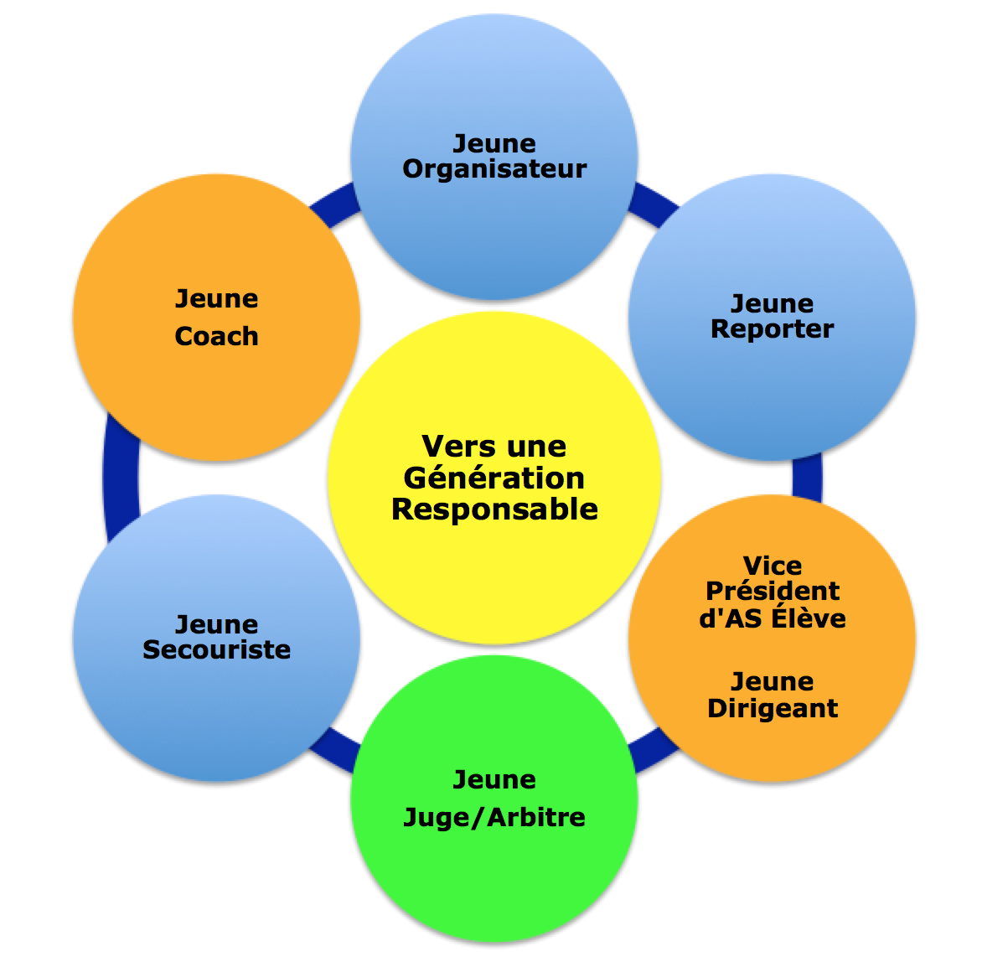

- Le Jeune arbitre/juge
L’élève du collège ou du lycée a la possibilité de suivre une formation afin de pouvoir officier au sein des rencontres sportives, de s’engager dans la vie associative et ce, dans le cadre de l’Union Nationale du Sport Scolaire. Chaque activité possède un livret Jeune Arbitre spécifique à l’activité et disponible sur le site national de l’UNSS. Il permet de proposer à l’élève et à l’enseignant les contenus à acquérir à chaque niveau de certification.

La formation des Jeunes arbitres doit être liée à la pratique.

Les meilleurs Jeunes Arbitres hors académie ont la possibilité d’officier à un championnat de France si :
- le nombre de Jeunes arbitres est insuffisant (pool local et équipe) pour le déroulement du CF,
- leur nombre est défini par les membres de la CMN,
- les Jeunes arbitres doivent être inscrits par les services régionaux auprès de la Direction Nationale à la date butoir des remontées des qualifiés académiques du sport concerné,
- les organisateurs des championnats de France doivent faire remonter auprès du DNA en charge de l’activité la fiche récapitulative des meilleurs JO hors académie (fiche n°51 JO).

- Dispositif du haut niveau du sport scolaire
La circulaire n°2012-093 du 08 juin 2012 précise que « les jeunes officiels certifiés au niveau national ou international… peuvent valider un enseignement facultatif ponctuel à l'identique des sportifs de haut niveau. Les listes des candidats concernés sont proposées par les fédérations sportives scolaires ».
L’arrêté du 07 juillet 2015 précise que ce dispositif est également accessible pour les élèves inscrits au baccalauréat professionnel

Cette formation est assurée au sein de chaque AS. Un livret spécifique par activité est dédié à cette formation. Il est téléchargeable sur le site www.unss.org

- Passerelles possibles des jeunes arbitres entre l’UNSS et la FFTT

La convention entre l’UNSS et la FFTT précise que « tout jeune arbitre de l’UNSS, ayant réussi son examen théorique (niveau arbitre régional FFTT) certifié au niveau national ou international par les membres de la CMN Tennis de Table, aura l’équivalence d’arbitre de club ou d’arbitre régional selon le niveau de certification » dès lors qu’il se licenciera à la FFTT

La démarche à suivre est précisée dans la convention concernant les passerelles (Cf. site UNSS)

- Les autres rôles de Jeunes Officiels (cf. dossier intitulé Jeunes officiels vers une génération responsable 2017-2018)
L’élève du collège ou du lycée a la possibilité de suivre une formation afin de pouvoir s’impliquer dans différents rôles (jeune organisateur, jeune dirigeant etc …) au sein de son Association Sportive (AS) et dans le cadre de l’UNSS (Union Nationale du Sport Scolaire). Toute vie associative nécessite une organisation. Chaque licencié doit pouvoir trouver sa place comme bénévole de l’AS en fonction de ses motivations et de ses compétences.
Ils peuvent être certifiés du niveau départemental au niveau académique. Les jeunes dirigeants, les vices présidents élève, les jeunes organisateurs, les jeunes reporters et les jeunes secouristes peuvent obtenir une certification en référence à l’activité « multi activités ».
En revanche le jeune coach peut obtenir une certification en référence à l’activité pour laquelle il intervient.

- Le Jeune Coach
Un jeune coach est un élève licencié UNSS qui connaît l’activité et adopte une attitude respectueuse, loyale, constructive et citoyenne.
Le Jeune coach ne peut être Jeune Juge /Jeune Arbitre ou Jeune Reporter.

Le jeune coach accompagne l’équipe et se positionne comme adjoint du professeur d’EPS, animateur d’AS dans la gestion du groupe.
Le niveau d’intervention du jeune coach varie en fonction de son âge, de sa maturité et de son investissement.

Il est obligatoire, il est l’interlocuteur unique et désigné pour l’ensemble de la compétition
Une équipe sans jeune coach sera disqualifiée.

Inscription des meilleurs Jeunes Arbitres hors académiques

Chaque Directeur Régional saisira les meilleurs Jeunes Arbitres de son académie pour les Championnats par Équipe d’Établissement, si nécessaire et en accord avec la CMN.

Adresse de saisie : http://udb.unss.org/qualifscf

Code d’accès : propre à chaque SR

Clôture des saisies : 10 jours avant le début des championnats, date inscrite dans le calendrier

Un par catégorie et par catégorie d’âge pour chaque académie.

Seules les propositions supplémentaires doivent recevoir l’aval de la Direction Nationale.

Pour les Championnats Excellence, selon les dates d’organisation un appel particulier sera effectué par la Direction Nationale UNSS.

Les membres de la Commission Mixte Nationale

Directrice adjointe de l’UNSS en charge de l’activité : Marie-Ange DAFFIS

Délégué technique UNSS

Serge MOMMESSIN

FFTT

Béatrice PALIERNE
Jacques BARRAUD
Jean DOUILLY

UNSS

Catherine DECURE
Sébastien GROSZ
Guillaume BRIDIAU
Christophe ANTOINE Référent Sport Partagé

Annexe 1
Points spécifiques du règlement UNSS « Sport Partagé » Tennis de Table

- La participation au championnat
La composition d’équipe
Ce championnat réserve deux places par équipe aux élèves en situation de handicap mental, moteur ou sensoriel. En effet, ces derniers ne peuvent pas pratiquer au sein de l’offre sportive UNSS traditionnelle, ou difficilement, et nécessitent d’avoir une pédagogie adaptée ainsi que des conditions de pratique sportive aménagées. Nous attirons votre attention sur le fait que des élèves rencontrant certaines difficultés sociales et qui ne possèdent pas de reconnaissance MDPH, ne peuvent en aucun cas participer à cette compétition sur les places réservées aux élèves en situation de handicap. Nous comptons dans ce cadre, sur la responsabilisation des professeurs EPS participant à ce programme pour faire participer sur les deux places réservées aux élèves en situation de handicap par équipe, des élèves nécessitant de réels besoins d’adaptations de pratique sportive.
II. Les aménagements sportifs

Le règlement sera complété voire aménagé (notamment pour le service), en fonction des participants élèves en situation de handicap, lors de la réunion technique qui suit l’accueil des Championnats de France.
La philosophie qui anime ce règlement « sport partagé » repose ainsi sur l’idée que tous les sportifs doivent avoir les mêmes chances de remporter la victoire. La CMN « sport partagé » a donc travaillé sur une compensation de points afin de garantir l’équité sportive entre tous les élèves.

- Les profils des élèves en situation de handicap
Les profils dans le tableau ci-dessous ne mettent en avant que les capacités motrices, sensorielles ou mentales des élèves. La composante technique propre à la discipline du tennis de table ne doit pas rentrer en compte dans l’établissement du profil de l’élève.
Cat | Atteinte | Handicaps
C4 | Sportif ayant un handicap moteur important sur 3 ou 4 membres (inférieurs et supérieurs) et le tronc (fauteuil ou debout) avec la main qui tient la raquette qui est impactée par le trouble moteur  Sportif ayant une déficience mentale sévère | Sportif classé FE ou F1 dans la classification Handisport  Profil de joueur D3 dans le système d’évaluation de la FFSA
C3 | Sportif ayant un handicap moteur avéré sur 2 de ses membres et le tronc (sportifs en fauteuil) ou 3 de ses membres (sportifs debout)  Sportif ayant une déficience mentale sérieuse  Taux d’incapacité supérieur à 80 | Sportif classé F2 ou D1 dans la classification Handisport  Profil de joueur D2 dans le système d’évaluation de la FFSA
C2 | Sportif ayant un handicap moteur important sur 1 ou 2 membres avec une bonne fonctionnalité du tronc (3 points de compensation)  - Sportif ayant un trouble cognitif impactant une gêne motrice dans l’activité. (2 points de compensation)  Taux d’incapacité compris entre 50 et 80 | Sportif classé F3 ou D2 dans la classification Handisport
C1 | Sportif avec une atteinte motrice légère ne nécessitant pas d’adaptation particulière  Sportif sourd  Sportif ayant une déficience mentale légère  Taux d’incapacité inférieur à 50 | Sportif malentendant ou sourd  Sportif classés D3 et D4 dans la classification Handisport  Profil de joueur D1 dans le système d’évaluation de la FFSA

- Le système de compensation de points

Pour répondre à ces besoins sportifs particuliers, identifiés en fonction des différents handicaps, nous avons mis en place une grille de compensation de points.
La compensation de points est définie avant la compétition. Elle est applicable lors de chaque manche sur chacun des matchs du championnat de France :
- entre un élève en situation de handicap et un élève valide (ce cas ne peut s’envisager que sur le simple fille)
- entre deux élèves en situation de handicap

Pour évaluer la compensation de points lorsque deux élèves se rencontrent, il faut effectuer la démarche suivante :

- Si un élève de profil C4 rencontre un élève de profil C1, le score au départ sera de 6 -1, que l’on ramènera à 5-0 au début de la rencontre
- Si un élève de profil C3 rencontre un élève de profil C1, le score de départ sera de 4-1, que l’on ramène à 3-0
- Si une fille de profil C3 rencontre une fille valide, le score de départ sera de 4-0

Ces points de compensation sont mis à la disposition des élèves et chaque sportif a libre court pour les utiliser ou non au début de la rencontre.

3. Les aménagements du milieu sportif
Tout élève en situation de handicap bénéficiant de points de compensation aura la possibilité de prendre 2 temps morts par partie. Si une rencontre oppose un joueur valide et un joueur en situation de handicap (match 2-simple fille ) alors les 2 joueurs pourront bénéficier de 2 temps mort.

EN SIMPLE

Pour les élèves en situation de handicap moteur

• Le service
- Interdiction d’effectuer un service court (pas d’effet « rétro » et la balle doit sortir de la table si on laisse plusieurs rebonds) face à un élève en fauteuil. Si tel est le cas, le service est à remettre.
- Le service doit s’effectuer dans l’axe de la table lorsque l’on joue face à un élève en fauteuil (la balle ne doit pas sortir sur les côtés après un ou plusieurs rebonds). Si tel est le cas, le service est à remettre.
L’adaptation du service se fait en fonction des capacités motrices de l’adversaire, et non en fonction du nombre de points de compensation.

• L’appui sur la table
- Les élèves en fauteuil ou à mobilité réduite (élève ayant un handicap avéré sur au moins un des membres inférieurs) peuvent prendre appui sur la table pour se rééquilibrer après une action de jeu.
- les élèves « debout » sans stabilité complète peuvent prendre appui sur la table si nécessaire.

Pour les élèves en situation de trouble cognitif

Aménagements des règlements selon les niveaux C1 (D1 en FFSA)
Pas d’aménagement spécifique, c’est l’application stricte du règlement FFTT.

Aménagements des règlements selon les niveaux C3 (D2 en FFSA)
Dérogation acceptée : la balle doit décoller verticalement de la paume de la main, mais pourra être frappée même si elle n’atteint pas 16 cm ou le sommet de sa trajectoire.

Aménagements des règlements selon les niveaux C4 (D3 en FFSA)
Pour le pongiste qui ne sait pas effectuer le service de manière traditionnelle, un rebond préalable sur sa demi-table est autorisé avant la frappe sur la demi-table adverse. Ce rebond ne pourra s'effectuer que sur une zone de service d'une largeur de 20 cm devant la ligne de fond de la table. Le début de service est dans tous les cas le même qu'en DI, la balle repose sur la paume de la main afin d'éviter la négociation d'une hauteur de rebond permettant d'effectuer une frappe directe. Sous cette forme, le service doit être une simple remise en jeu et non pas une balle trop difficile à ramener et/ou qui donne le point directement. Dans ce cas le service est à remettre.

EN DOUBLE

Pour les élèves en situation de handicap moteur

Si un élève, receveur du service, est classé C4 ou C3, le service doit impérativement être long et sortir par-dessus la ligne de fond de table.
À partir de 3 points de compensation, l’alternance n’est pas obligatoire. La notion de « zone de jeu » guidera les prises de décision de l’arbitre, avec comme idée directrice le fait de ne pas « voler » la balle de son partenaire, les deux joueurs étant positionnés face à la table avec une égale répartition de la table.

Annexe 2

Nouvelles dénominations des compensations UNSS |  | Dénominations Fédération Française Handisport |  |  | Dénominations Fédération Française Sport Adapté |  |  |  | Points de compensation pour le tennis de table
C1 |  | D3 et D4  Déficients visuels et auditifs |  |  | D1 |  |  |  | 1
C2 |  | F3 et D2 |  |  |  |  |  |  | 2-3
C3 |  | D1 et F2 |  |  | D2 |  |  |  | 5
C4 |  | FE et F1 |  |  | D3 |  |  |  | 7

Annexe 3

Associations Sportives classées dans les 3 premières en 2017 et 2018 des Championnats de France de Tennis de Table
Équipe d’Établissement
non autorisées à participer à la qualification pour les Championnats de France UNSS par Équipes d’Établissement

Collèges NEANT
2017
1 AS 19175 Collège SAINT JEAN DE PASSY - PARIS
Paris (75) - Académie de Paris
-
2 AS 14544 Collège PETITE CAMARGUE - LANSARGUES
Hérault (34) - Académie de Montpellier
-
3 AS 22059 Collège FRANCOIS BROUSSAIS - DINAN
Côtes d'Armor (22) - Académie de Rennes
-
2018
AS 19425 Collège GRANGE AUX BELLES - PARIS -
Paris (75) - Académie de Paris
-
2 AS 13162 Collège PIERRE ET MARIE CURIE - LA TALAUDIERE
Loire (42) - Académie de Lyon
-
3 AS 24075 Collège Les Cigognes - GERSTHEIM -
Bas-Rhin (67) - Académie de Strasbourg

Lycées
2017
Lycée Saint Jean de Passy PARIS (Paris)
Lycée Saint Antoine PHALBOURG (Nancy-Metz)
Lycée La Brosse VENOY (Dijon)
2018
Lycée Charlemagne PARIS (Paris)
Lycée Saint Jean de Passy PARIS (Paris)
Lycée Jean Henri Lambert MULHOUSE (Strasbourg)

Annexe 4

Associations Sportives étant classées dans les 3 premières en 2018 des Championnats de France Excellence de Tennis de Table pour les collèges et pour les lycées
non autorisées à participer à la qualification pour les Championnats de France UNSS par Équipe d'Établissement

Collèges
COLLEGE LEONARD DE VINCI CHATENAY MALABRY ACAD de VERSAILLES

COLLEGE FONTANES NIORT ACAD DE POITIERS

COLLEGE VICTOR HUGO NANTES ACAD DE NANTES
Lycées
LYCEE JEAN MACE RENNES ACAD DE RENNES

LYCEE CORMONTAIGNE METZ ACAD NANCY/METZ

Lycée LEONARD DE VINCI LEVALLOIS ACAD DE VERSAILLES

Annexe 5

Associations Sportives n’ayant pas assisté au Protocole en 2018
et n’étant pas autorisées à participer en
Équipe d'Établissement ou en Excellence

NÉANT
Annexe 6

Associations Sportives ayant fait forfait dans les huit jours
avant les Championnats de France en 2018 et
n’étant pas autorisées à participer
en Équipe d'Établissement ou en Excellence

NÉANT

Annexe 7
1

Vérification du classement des joueurs en Tennis de Table
Rappel : il existe une 1ère phase de classement jusqu’à décembre et une 2nde phase à partir de janvier. Il est nécessaire de vérifier systématiquement le classement en fonction du moment de la compétition (1ère ou 2ème phase). Il faut prendre en compte le classement officiel de juillet ou de janvier. Il apparaît sur la première page de spid. Il n’est plus nécessaire depuis 2 ans d’aller sur l’historique.

Précision importante : Tout élève non licencié FFTT doit se voir attribuer l’équivalence de 500 points avant d’effectuer le calcul du poids total de l’équipe.

Dans tous les cas Vérification sur le site : http : //spid.fftt.com

Identifiant : UNSS

Mot de passe : s’adresser au service UNSS / Mot de passe strictement confidentiel (FFTT) confié aux seuls responsables d’activité. A ne jamais diffuser par écrit sur le web !

Rubrique : LICENCIES (1) / RECHERCHE (2)
Nom du Licencié Prénom/ Enter (3°

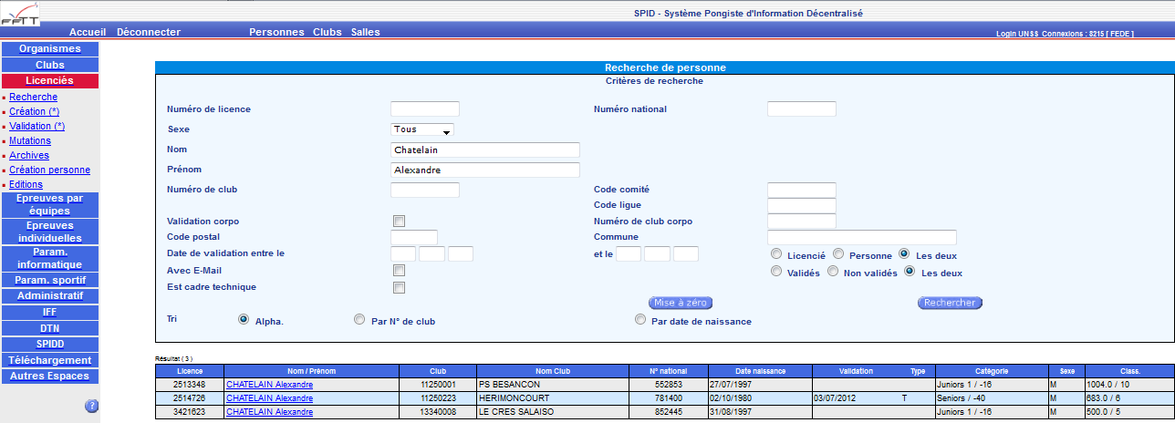
3
1
2
5
4

Si plusieurs licenciés au même nom, vérifier le prénom et la date de naissance (4)

Vérifier le nombre de points (5) Dans le cas ci-dessus la valeur du joueur étant supérieure à 550 points, le joueur doit donc être engagé en Excellence.
2
1
3
4

Cette disposition ne concerne : - ni les championnats de France sport partagé - ni les championnats de France des LP (UN seul LP pourra être récompensé)
Classement officiel = le nombre de point affiché sur SPID en septembre pour les compétitions de septembre à décembre et le nombre de points affiché en janvier, valable pour les compétitions de janvier à juin. À ne pas confondre avec la situation mensuelle qui attribue des points qui ne sont pas officiels
Dans ce cas AUCUNE équipe d’Établissement ne peut participer au Championnat de France par Équipe d’Établissement à partir du niveau Académique

